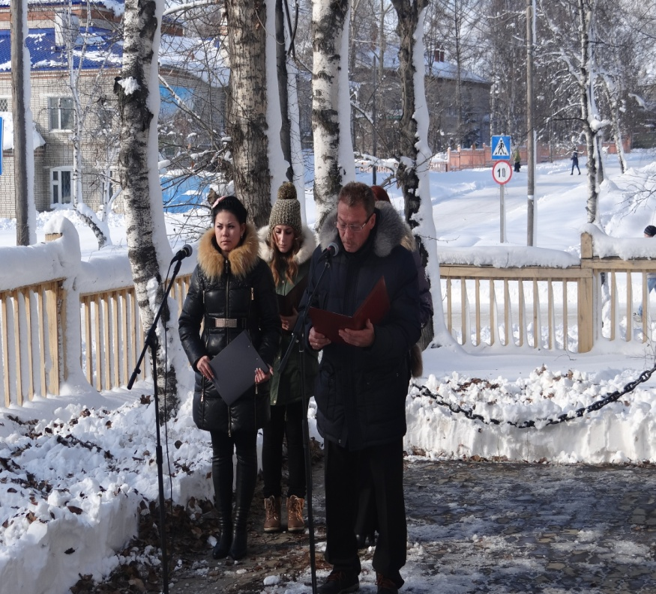
30 октября в России отмечается памятный и скорбный день – День памяти жертв политических репрессий. В учреждениях культуры и образования проводятся беседы, вечера памяти, викторины, выставки и обзоры книг и периодических изданий. В районном центре – с. Богородское традиционно проводится митинг, посвященный памяти репрессированным землякам.
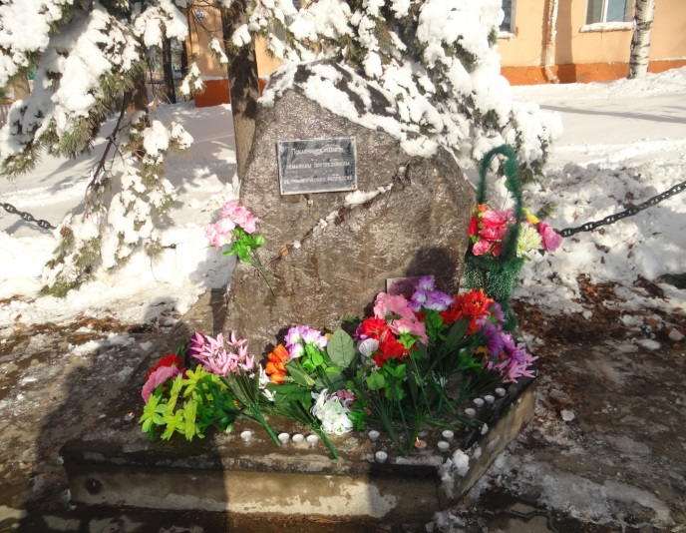
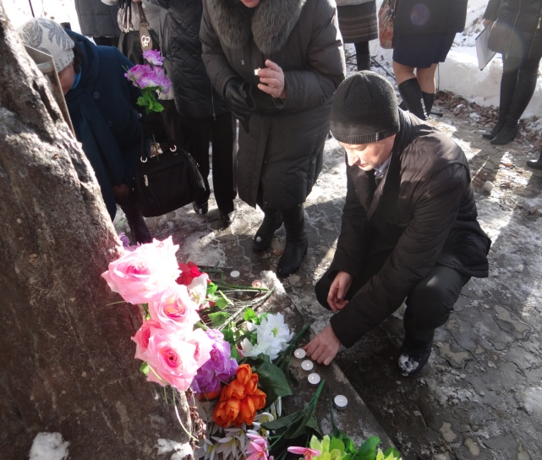
30 октября в 11.00 около поклонного камня дети репрессированных, члены районнгого совета ветеранов, школьники, работники предприятий и организаций села. Звучали слова памяти и напутствий от и.о. главы администрации района, заместителя главы по социальным вопросам О.Л. Шереметьева, председателя Собрания депутатов района А.Г. Булдыгерова, руководителя районного отделения общества «Мемориал» О.А. зыковой. В завершении мероприятия были возложены цветы и зажжены поминальные свечи.

